Examen de Inteligencia Artificial. 2º Informática. 2014.

Nombre:

Especialidad:

1. (3 puntos)
En el grafo de la figura, A es el nodo inicial y H e I los nodos meta. Cada arco lleva asociado su coste y en cada nodo aparece la estimación de la menor distancia desde ese nodo a la meta.

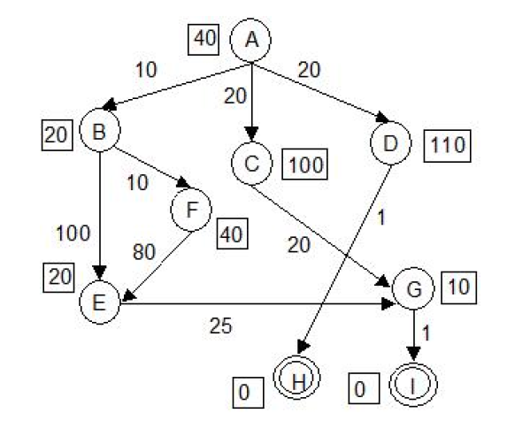

Aplicar los siguientes algoritmos a este grafo: búsqueda en amplitud, búsqueda primero el mejor y A*. Describir cada uno de los pasos seguidos indicando el contenido de las listas ABIERTA y CERRADA y dibujando en cada etapa del algoritmo el subgrafo parcial creado. Devolver igualmente el camino solución.

2. ( 3 puntos).
Considere un Sistema Basado en Reglas con la siguiente base de conocimientos:
R1 = N, A ->C
R2 = M, B -> N
R3 = A, B, E -> D, not E
R4 = B, D -> F, not B
R5 = C -> not A
R6 = A, B, C -> M, not C
R7 = C ->E
R8 = M, B -> A
R9 = B, S -> T
R10 = M, B, N ->S, not M

Entendemos que cada coma representa un “and” lógico. Aquellos elementos que estén afirmados en la parte derecha de la regla entrarán en la base de afirmaciones en el caso de que no estuvieran previamente. Aquellos elementos que estén negados en la parte derecha de la regla, “not”, salen de la base de afirmaciones en el caso de que estuvieran previamente.
Utilizando como control del razonamiento en primer lugar la especificidad y en segundo lugar, en caso de colisión, aquella regla de índice menor, detallar los pasos para resolver las siguientes cuestiones:
a) Siendo nuestra base de afirmaciones inicial {A, B, C} y utilizando encadenamiento basado en objetivos, intentar obtener F.
b) Siendo nuestra base de afirmaciones inicial {M, B} y utilizando encadenamiento basado en datos, intentar obtener T.
c) Dado el conjunto de reglas que contienen un “not” en el consecuente, ¿qué efecto tiene dicho “not” si se decide aplicar refractariedad como primer método de resolución de conflictos en encadenamiento hacia adelante?

3. (4 puntos).
Administrar un fármaco. Construir un árbol de clasificación mediante el algoritmo ID3, con los datos de entrada (“training set”) a continuación expuestos.
